Barranquilla, 31 de marzo de 2024

JORGE MARIO JIMENEZ AGUIRRE
Supervisor Ciudad

Asunto: INFORME DE ACTIVIDADES No.02 CORRESPONDIENTE A UN SEGUNDO PAGO AL 31 DE MARZO DE 2024.
Cordial Saludo.

Con la presente hago entrega del informe de actividades No.02 correspondiente a un segundo pago al 31 de marzo de 2024, de acuerdo al Contrato de Prestación de Servicios No. CD-58-2024-0206 cuyo objeto es la prestacion de servicios de apoyo a la gestion para brindar acompañamiento al distrito de barranquilla en el desarrollo de las actividades de indole operativa y misional de la secretaria distrital de recreacion y deportes

Atentamente,

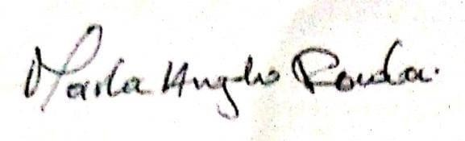

MARLA PATRICIA ANGULO RADA
C.C 32.850.359 de Sabanalarga - Atlantico

INFORME DE ACTIVIDADES

INFORME NUMERO | 02
CONTRATISTA | MARLA PATRICIA ANGULO RADA
IDENTIFICACION | 32.850.359
CONTRATO No. | No. CD-58-2024-0206
OBJETO DEL CONTRATO | PRESTACION DE SERVICIOS DE APOYO A LA GESTION PARA BRINDAR ACOMPAÑAMIENTO AL DISTRITO DE BARRANQUILLA EN EL DESARROLLO DE LAS ACTIVIDADES DE INDOLE OPERATIVA Y MISIONAL DE LA SECRETARIA DISTRITAL DE RECREACION Y DEPORTES
PLAZO DEL CONTRATO | EL PLAZO PARA LA EJECUCIÓN DEL  CONTRATO SERÁ HASTA EL TREINTA Y UNO (31) DE DICIEMBRE DE 2024, CONTADOS A PARTIR DEL CUMPLIMIENTO DE LOS  REQUISITOS DE PERFECCIONAMIENTO Y  EJECUCIÓN DISPUESTOS EN EL ARTÍCULO 41 DE LA LEY 80 DE 1993.
SUPERVISOR | JORGE MARIO JIMENEZ AGUIRRE
DEPENDENCIA | SECRETARIA DISTRITAL DE RECREACION Y DEPORTE
PERIODO DE ACTIVIDADES | A UN SEGUNDO PAGO AL 31 MARZO DE 2024.
INFORME
- Preste apoyo en el mantenimiento aseo y limpieza mejoramiento y conservación del estadio
- Apoye en el aseo y limpieza de zonas externas y baños del estadio con el fin que se encuentren en perfecto estado para el uso de los ciudadanos.
- Limpieza en las zonas de las canchas y alrededores

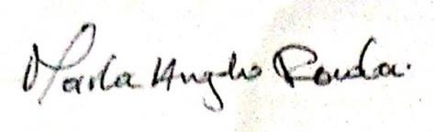
MARLA PATRICIA ANGULO RADA
C.C 32.850.359 de Sabanalarga – Atlantico



